## 电势能和电势

## 知识点：电势能和电势

一、静电力做功的特点

1．静电力做功：在匀强电场中，静电力做功*W*＝*qEl*cos *θ*.其中*θ*为静电力与位移方向之间的夹角．

2．特点：在静电场中移动电荷时，静电力所做的功与电荷的起始位置和终止位置有关，与电荷经过的路径无关．

二、电势能

1．电势能：电荷在电场中具有的势能，用*E*p表示．

2．静电力做功与电势能变化的关系：静电力做的功等于电势能的减少量．表达式：*WAB*＝*E*p*A*－*E*p*B*.

(1)静电力做正功，电势能减少；

(2)静电力做负功，电势能增加．

3．电势能的大小：电荷在某点(*A*点)的电势能，等于把它从这点移动到零势能位置时静电力做的功*E*p*A*＝*WA*0.

4．电势能具有相对性

电势能零点的规定：通常把电荷在离场源电荷无限远处或把电荷在大地表面的电势能规定为零．

三、电势

1．定义：电荷在电场中某一点的电势能与它的电荷量之比．

2．公式：*φ*＝.

3．单位：国际单位制中，电势的单位是伏特，符号是V,1 V＝1 J/C.

4．电势高低的判断：沿着电场线的方向电势逐渐降低．

5．电势的相对性：只有规定了零电势点才能确定某点的电势，一般选大地或离场源电荷无限远处的电势为0.

6．电势是标量，只有大小，没有方向，但有正、负之分，同一电场中电势为正表示比零电势高，电势为负表示比零电势低．

## 技巧点拨

一、静电力做功与电势能

1．静电力做功的特点

(1)静电力做的功与电荷的起始位置和终止位置有关，但与具体路径无关，这与重力做功特点相似．

(2)无论是匀强电场还是非匀强电场，无论是直线运动还是曲线运动，静电力做功均与路径无关．

2．电势能

(1)电势能*E*p是由电场和电荷共同决定的，是电荷和电场所共有的，我们习惯上说成电荷在电场中某点的电势能．

(2)电势能是相对的，其大小与选定的参考点有关．确定电荷的电势能，首先应确定参考点，也就是零势能点的位置．

(3)电势能是标量，有正负但没有方向．在同一电场中，电势能为正值表示电势能大于零势能点的电势能，电势能为负值表示电势能小于零势能点的电势能．

3．静电力做功与电势能变化的关系

(1)*WAB*＝*E*p*A*－*E*p*B*.

静电力做正功，电势能减少；静电力做负功，电势能增加．

(2)在同一电场中，正电荷在电势高的地方电势能大，而负电荷在电势高的地方电势能小．

二、电势

1．对公式*φ*＝的理解

(1)*φ*取决于电场本身；

(2)公式中的*E*p、*q*均需代入正负号．

2．电场中某点的电势是相对的，它的大小和零电势点的选取有关．在物理学中，常取离场源电荷无限远处的电势为零，在实际应用中常取大地的电势为零．

3．电势虽然有正负，但电势是标量．在同一电场中，电势为正值表示该点电势高于零电势，电势为负值表示该点电势低于零电势，正负号不表示方向．

4．电势高低的判断方法

(1)电场线法：沿电场线方向，电势越来越低．

(2)电势能判断法：由*φ*＝知，对于正电荷，电势能越大，所在位置的电势越高；对于负电荷，电势能越小，所在位置的电势越高．

## 例题精练

1．（聊城二模）真空中固定的四个点电荷分别位于正四面体的四个顶点处，电荷量及电性如图所示，A点为对应棱的中点，B点为右侧面的中心点，C点为底面的中心，D点为正四面体的中心点（到四个顶点的距离均相等）。下列判断正确的是（　　）

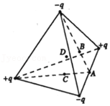

A．A点电势等于D点电势

B．B点电势高于C点电势

C．A点的电势等于C点的电势

D．将电子从A点移动到B点，电势能不变

2．（和平区校级二模）如图所示，在正点电荷+Q的电场中有A、B、C、D四点，A、B、C为直角三角形的三个顶点，D为AC的中点，∠A＝30°，A、B、C、D四点的电场强度大小分别用EA、EB、EC、ED表示，已知EA＝EC，B、C两点的电场强度方向相同，点电荷Q在A、B、C三点构成的平面内。则（　　）

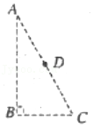

A．菁优网-jyeoo

B．点电荷Q在D点位置

C．B、A两点和B、C两点间的电势差满足UBA＝UBC

D．将一正点电荷q从A点沿直线AC移到C点，电场力先做正功再做负功

## 随堂练习

1．（烟台三模）如图所示，竖直平面内固定一半径为R的光滑绝缘圆环轨道，环上套有两个相同的、大小可忽略的带电小球P和Q，开始时，两个小球分别位于圆环上a、b两点处于静止状态，两球间的距离为R。现用力缓慢向下推动P球至最低点c，Q球由b点缓慢运动至d点（图中未画出）。则在此过程中（　　）

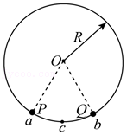

A．Q球在d点受到圆环支持力比在b点处大

B．Q球在d点受到静电力比在b点处大

C．P、Q两球的电势能减少

D．推力做的功等于P、Q两球增加的机械能

2．（台州二模）如图甲所示，MN为无限大的不带电的金属平板，且与大地连接。现将一个电荷量为+Q的点电荷置于板的右侧，电场线分布如图乙所示。a、b、c、d四个点是点电荷为圆心的圆上的四个点，四点的连线刚好组成一个正方形，其中ab、cd与金属平板垂直，下列说法不正确的是（　　）

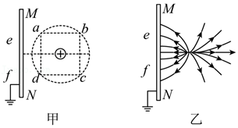

A．b、c两点具有相同的电势

B．a、d两点具有相同的电场强度E

C．将一个正试探电荷从平板上的e点沿着板移到f点的过程中，电势能一直保持不变

D．将一个负试探电荷q从a点沿着ad方向移动到d点的过程中，电势能先减小后增大

3．（南通四模）空心球形导体壳内放置一正点电荷，球壳内、外电场线分布如图所示．a、d两点分别位于球壳内、外，b、c两点均位于球壳的内表面。则（　　）

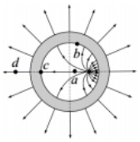

A．a点的场强等于d点的场强

B．a点的电势等于d点的电势

C．电子在c点的电势能大于在d点的电势能

D．电子从a点分别运动到b点和c点，电场力做功相等

# 综合练习

**一．选择题（共28小题）**

1．（定远县模拟）空间中存在一沿x轴方向的静电场，如图所示为该静电场中各点的电势关于x坐标的变化规律，且图像关于φ轴对称，现将一带正电的粒子由x＝﹣1m处以水平向右的初速度释放，使其仅在电场力的作用下运动。则下列说法正确的是（　　）

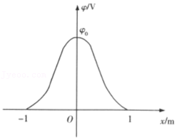

A．该粒子由x＝﹣1m到x＝0的过程中，速度一直增大

B．x＝0到x＝﹣1m的过程中粒子所受的电场力一直减小

C．该粒子由x＝﹣1m到x＝0的过程中，电场力一直做正功，粒子的电势能一直减小

D．如果将某一负粒子由x＝﹣1m处由静止释放，则该粒子刚好能在x轴上﹣1～1m间做往复运动

2．（泰安模拟）真空中有两个固定的等量异种点电荷A、B，过直线AB延长线上的O点作AB的垂线，以O点为圆心的圆与AB和垂线分别交于a、c和b、d四点，如图所示。下列说法正确的是（　　）

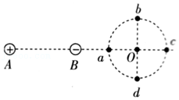

A．a点的电势高于b点的电势

B．a点的电场强度小于b点的电场强度

C．带正电的试探电荷在c点的电势能小于在d点的电势能

D．带负电的试探电荷在a点的电势能大于在b点的电势能

3．（福建模拟）如图所示，空间中存在着由一固定的负点电荷Q（图中未画出）产生的电场.另一正点电荷q仅在电场力作用下沿曲线MN运动，在M点的速度大小为v0，方向沿MP方向，到达N点时速度大小为v，且v＜v0，则（　　）

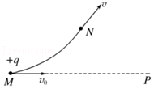

A．Q一定在虚线MP下方

B．M点的电势比N点的电势高

C．q在M点的电势能比在N点的电势能小

D．q在M点的加速度比在N点的加速度小

4．（成都模拟）如图，半径为R、圆心在O点的绝缘光滑圆环固定在竖直面内，环上套着一个质量为m的带正电小球；两个等量异种点电荷分别固定在圆环平面内过O点的水平虚线上E、F两点，EO＝FO＞R，小球以初速度v0从A点开始沿逆时针方向运动。不考虑小球的运动对两个点电荷形成的电场的影响，小球可视为质点，重力加速度大小为g。下列判定正确的是（　　）

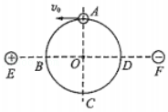

A．在B、D两点，小球所受电场力大小相等、方向相反

B．从B经C到D点，小球的电势能先减小后增大

C．在C点，小球对圆环的作用力大小为m菁优网-jyeoo+4mg

D．若还知道小球在B点的速率，则可求出小球在D点的速率

5．（昆山市月考）如图所示，ab、cd是圆O的两条直径，在a、b两点分别固定电荷量为+Q和﹣Q的点电荷，下列说法正确的是（　　）

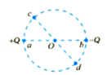

A．c、d两点的电场强度相同，电势也相同

B．c、d两点的电场强度不同，但电势相同

C．一个正试探电荷在c点的电势能大于它在d点的电势能

D．将一个正试探电荷从c点沿直线移动到d点，电场力做功为零

6．（重庆模拟）一带电粒子沿某一方向射入某电场，只在电场力的作用下由a点运动到b点过程中，速度v与时间t的关系如题图所示，则下列说法一定正确的是（　　）

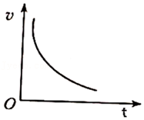

A．该粒子从a点运动到b点过程中做曲线运动

B．该粒子在b点的电势能大于在a点的电势能

C．a点的电势高于b点的电势

D．a点的电场强度小于b点的电场强度

7．（安徽月考）关于静电场，下列说法正确的是（　　）

A．静电场的电场线一定是闭合的

B．电子伏特（eV）是电场力做功的单位，且大小为1×10﹣19J

C．处于静电平衡的导体，内部场强处处为零，则电势也处处为零

D．任一点的电场强度方向总是指向该点电势降落最快的方向

8．（浙江模拟）把头发屑悬浮在蓖麻油中可以模拟电场线的形状，如图所示，MN为两极柱的连线，PQ为MN的中垂线，一重力不计的带电粒子从A点进入电场区域并恰好沿曲线ABCD运动，B、C为带电粒子轨迹与MN、PQ的交点，下列判断不正确的是（　　）

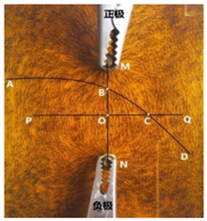

A．图中B点的电势高于C点的电势

B．图中B点的电场强度大于C点的电场强度

C．带电粒子经过B点时的动能大于经过C点时的动能

D．由图中带电粒子轨迹可以判断此带电粒子应该带的是正电荷

9．（南京月考）如图所示，带箭头的线表示某一电场中的电场线的分布情况。一带电粒子在电场中运动的轨迹如图中虚线所示。若不考虑其他力，则下列判断中正确的是（　　）

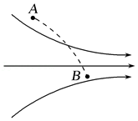

A．若粒子是从A运动到B，则粒子带正电；若粒子是从B运动到A，则粒子带负电

B．不论粒子是从A运动到B，还是从B运动到A，粒子必带负电，电场力都做负功

C．若粒子是从B运动到A，则其加速度减小

D．若粒子是从B运动到A，则其速度减小

10．（上海学业考试）一带正电的物体沿电场线方向运动，则（　　）

A．受力增大 B．速度减小 C．电势能减小 D．加速度减小

11．（泉州模拟）在α粒子散射实验中，某α粒子的运动轨迹如图所示，轨迹上的三点A、B、C与重金属原子核O的距离分别为2r、r、3r。下列说法正确的是（　　）

菁优网：http://www.jyeoo.com

A．α粒子在B点时的速度大于在C点时的速度

B．α粒子在A点时的加速度大于在B点时的加速度

C．α粒子在C点的电势能大于在A点的电势能

D．B、C两点间电势差大于A、C两点间电势差的两倍

12．（市中区校级模拟）真空中有两个固定的等量异种点电荷A、B，过直线AB延长线上的O点作垂线，以O点为圆心的圆与AB的延长线和垂线分别交于a、c和b、d四点，如图所示。下列说法正确的是（　　）

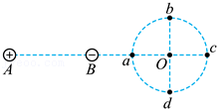

A．a点的电场强度大于b点的电场强度

B．b点与d点的电场强度相同

C．带负电的试探电荷在a点的电势能小于在b点的电势能

D．带正电的试探电荷在c点的电势能小于在d点的电势能

13．（浙江模拟）如图，一带负电的点电荷固定在P处，一带电油滴静止在O点。现让该油滴从P点的正上方A处静止释放，通过O点后运动到B点。下列关于这个过程中的说法正确的是（　　）

菁优网：http://www.jyeoo.com

A．油滴在A处的加速度等于g

B．点电荷在O点产生的场强大于在B点产生的场强

C．油滴在A点的电势能最大

D．从O点运动到B点的过程中油滴重力势能的减少量小于电势能的增加量

14．（天心区校级一模）如图所示，真空中的M，N为两个等大的均匀带电圆环，其圆心分别为A，C，带电量分别为+Q、﹣Q，将它们平行放置，A，C连线垂直于圆环平面，B为AC的中点，现有质量为m带电量为+q的微粒（重力不计）从左方沿A，C连线方向射入，到A点时速度vA＝1m/s，到B点时速度vB＝菁优网-jyeoom/s，取无穷远处为电势零点，点电荷的电势公式为φ＝k菁优网-jyeoo，式中k为静电力常量，Q为点电荷的电量，r为到点电荷的距离。下列判断可能正确的是（　　）

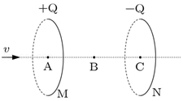

A．微粒从B至C做加速运动，且vC＝4m/s

B．微粒越过C点后先做加速运动，后做减速运动

C．微粒将以B为中心做往返运动

D．微粒在整个运动过程中的最终速度为0

15．（河南三模）如图所示是等量的异种电荷+Q、﹣Q在空间产生电场的等势线分布示意图，相邻的等势线间电势差均为2V，空间的点a、b、c连线与两电荷的连线平行，且ab＝bc。一个带负电的点电荷仅在电场力的作用下运动，经过a点时的动能为10eV，速度方向平行于两电荷的连线，点电荷过b所在等势线的动能为6eV，且最终能到达c所在等势线，取无穷远处的电势为零。则下列说法正确的是（　　）

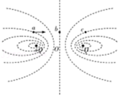

A．a、c两点的电势相等

B．a、c两点的电场强度相同

C．点电荷在电场中运动一定能通过c点

D．点电荷运动到c点所在的等势线时具有的电势能为4eV

16．（武昌区模拟）真空中有一长方体区域，该区域左右两个正方形平面的中心分别固定了等量同种正电荷A和B，AB连线中点为o，长方体左右走向的四条棱边的中点分别是a、b、c、d。下列说法正确的是（　　）

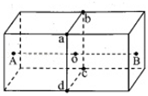

A．a、b、c、d四点的场强相同

B．a、b、c、d四点的电势相同

C．a、b、c、d所在的平面是等势面

D．电子从a沿ac直线移动到c，其电势能先增加后减少

17．（铁岭二模）如图所示，真空中两个静止的点电荷电量的绝对值分别为q1、q2，激发的电场的电场线分布如图，图中P、Q两点关于点电荷q1水平对称，P、Q两点的电势分别为φP、φQ，一个带电粒子（仅在电场力作用下）沿虚线轨迹从M移动至N。下列说法正确的是（　　）

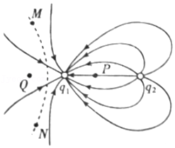

A．q1＜q2

B．φQ＞φP

C．q1、q2连线的延长线上有一点电场强度为零，这一点在q1的左侧

D．在粒子从M移动至N的过程中它的电势能先变大后变小

18．（乙卷）如图（a），在一块很大的接地金属平板的上方固定一负电荷。由于静电感应，在金属平板上表面产生感应电荷，金属板上方电场的等势面如图（b）中虚线所示，相邻等势面间的电势差都相等。若将一正试探电荷先后放于M和N处，该试探电荷受到的电场力大小分别为FM和FN，相应的电势能分别为EpM和EpN，则（　　）

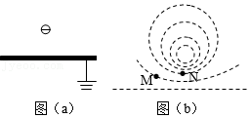

A．FM＜FN，EpM＞EpN B．FM＞FN，EpM＞EpN

C．FM＜FN，EpM＜EpN D．FM＞FN，EpM＜EpN

19．（郑州三模）a、b是x轴上两个点电荷，电荷量分别为Q1和Q2，沿x轴a、b之间各点对应的电势高低如图中曲线所示。从图中可以判断以下说法中正确的是（　　）

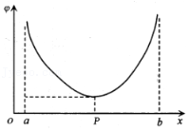

A．把带正电的检验电荷沿x轴由a移到b的过程中，电场力对该电荷先做负功后做正功

B．a、P间和P、b间各点的电场方向都背离P点

C．电势最低的P点的电场强度为0

D．a和b一定是同种电荷，但是不一定是正点电荷

20．（红桥区二模）如图所示，虚线a、b、c代表电场中的三个等势面，相邻等势面之间的电势差相等，即Uab＝Ubc，实线为一带负电的质点仅在电场力的作用下通过该区域时的运动轨迹，P、Q是这条轨迹上的两点，据此可知（　　）

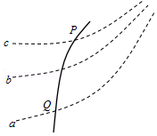

A．三个等势面中，c的电势最高

B．带电质点通过P点的电势能比Q点大

C．带电质点通过P点的动能比Q点大

D．带电质点通过P点时的加速度比Q点小

21．（通州区一模）如图所示，O点有一固定的点电荷，虚线是该点电荷产生的电场中的三条等势线，一带电粒子仅在电场力的作用下沿实线所示的轨迹从a点运动到b点，然后又运动到c点。下列说法正确的是（　　）

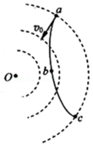

A．O点固定的是正点电荷

B．带电粒子在b点的加速度比在a点的大

C．带电粒子在a点的电势能比在b点大

D．从a点到c点的过程中，带电粒子所受的电场力先做正功后做负功

22．（南京三模）带电量分别为+4q和﹣q的正负点电荷，其电场线分布如图中实线所示，在两点电荷的连线上有A、B、C、D四点，且AB＝BC＝CD，下列说法中正确的是（　　）

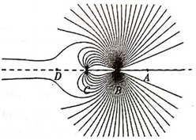

A．点电荷﹣q位于B点

B．A点的电场强度为零

C．A点的电势比D点的电势高

D．把一个负试探电荷从BC中点移至无穷远处，其电势能减小

23．（浙江期中）如图，将带负电的试探电荷沿着等量异种点电荷的中垂线从A点移动到B点，再沿连线从B点移动到C点。在此全过程中，下列说法正确的是（　　）

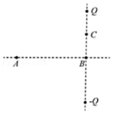

A．电场先不变后变大

B．电势先变小后变大

C．电势能先不变后变小

D．所受的静电力先变大后变小

24．（珠海一模）如图所示，在O点固定一点电荷，带电粒子A运动轨迹如图中实线所示，虚线b、c是以O为圆心的同心圆，忽略粒子A对O处点电荷电场的影响。下列说法正确的是（　　）

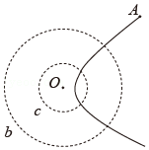

A．粒子A与O处点电荷是异种电荷

B．虚线b处的电势低于虚线c处的电势

C．粒子A的加速度先增大后减小

D．粒子A的动能先增大后减小

25．（广东模拟）如图所示，两个带等量正电的点电荷分别固定在绝缘水平面上的A、B两点，O点为A、B两点连线的中点，C、D两点关于O点对称，E、F两点位于A、B两点连线的中垂线上且关于O点对称，下列说法正确的是（　　）

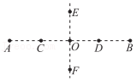

A．电子在C、D两点所受的电场力相同

B．质子在E、F两点所受的电场力相同

C．电子在C点的电势能小于在F点的电势能

D．质子在E点的电势能大于在D点的电势能

26．（邳州市校级期中）如图所示，虚线a、b、c代表电场中三个等势面，相邻等势面之间的电势差相同，实线为一带正电的质点仅在电场力作用下通过该区域的运动轨迹，P、Q是这条轨迹上的两点，由此可知（　　）

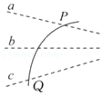

A．三个等势面中，a等势面电势最高

B．带电质点通过P点时电势能较小

C．带电质点通过Q点时动能较小

D．带电质点通过P点时加速度较小

27．（青羊区校级模拟）如图所示，实线表示电场线，虚线ABC表示一带电粒子仅在电场力作用下的运动轨迹，其中过B点的切线与该处的电场线垂直。下列说法正确的是（　　）

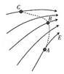

A．粒子带正电

B．粒子在B点的加速度小于它在C点的加速度

C．粒子在B点时电场力做功的功率为零

D．粒子从A点运动到C点的过程中电势能先减少后增加

28．（鼓楼区校级月考）如图，∠M是锐角三角形PMN最大的内角，电荷量为q（q＞0）的点电荷固定在P点。下列说法正确的是（　　）

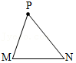

A．沿MN边，从M点到N点，电场强度的大小逐渐增大

B．沿MN边，从M点到N点，电势先减小后增大

C．正电荷在M点的电势能比其在N点的电势能大

D．将正电荷从M点移动到N点，电场力所做的总功为负

**二．多选题（共12小题）**

29．（张家口三模）将+Q和﹣Q分别固定在光滑绝缘的正四面体abcd的两个顶点a、b上，M、N是ac、ad的中点。取无限远处为零电势面，已知点电荷产生的电势与空间某点到该点电荷的距离成反比。下列说法正确的是（　　）

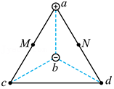

A．φc＝φd

B．EM＝EN，且方向相同

C．在该静电场中，沿线段Nd电势逐渐降低

D．把带正电的试探电荷沿线段cd移动，电场力做正功

30．（宝鸡模拟）某带电金属棒所带电荷均匀分布，周围的电场线分布如图所示，在金属棒的中垂线上的两条电场线上有A、B两点，电场中另有一点C。已知A点到金属棒的距离大于B点到金属棒的距离，C点到金属棒的距离大于A点到金属棒的距离，则（　　）

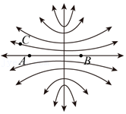

A．B点的电势高于A点的电势

B．B点的电场强度小于C点的电场强度

C．负电荷在A点的电势能大于其在B点的电势能

D．将正电荷沿AC方向从A点移动到C点，电场力做负功

31．（宜春月考）如图所示，AC是圆O的一条水平直径，BD是竖直方向的另外一条直径，M点是圆上的点，OM连线与OC的夹角为60°，该圆处于方向与圆面平行的匀强电场中。将带正电量为q、质量为m的粒子从圆心O点以相同的动能Ek0射出，射出方向不同时，粒子可以经过圆周上的所有点。在这些点中，经过C点时粒子的动能最小且为菁优网-jyeoo，已知圆的半径为R，重力加速度的大小为g，匀强电场的场强菁优网-jyeoo，那么（　　）

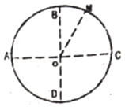

A．M点的电势一定高于O点的电势

B．粒子经过B点和D点时的动能一定相同

C．粒子经过M点时的动能为菁优网-jyeoo

D．粒子经过AB连线中点时的动能为菁优网-jyeoo

32．（忻府区校级月考）如图所示，空间固定有两等量同种电荷，O为连线的中点，A、B为电荷连线中垂线上关于O电对称的两点，直线CD过O点与电荷连线成一定夹角，且CO＝OD。则下列说法正确的是（　　）

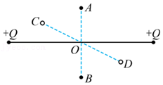

A．A点电势等于B点电势

B．C、D两点电场强度相同

C．把电子沿直线CD从C点移到D点，电势能变化量为零

D．在A点由静止释放一电子，只受电场力作用下，将会沿AB匀加速直线运动到B点

33．（湖南月考）如图所示，A、B、C、D是圆上的四个点，且四边形ABCD恰好为矩形，有一匀强电场平行于圆面。已知A、B、D三点的电势分别为3V、6V、﹣1V，圆的直径为0.1m，∠ACB＝37°，取sin37°＝0.6，cos37°＝0.8，下列说法正确的是（　　）

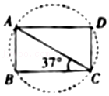

A．C点的电势为2V

B．电场强度的大小为5V/m

C．将质子从B点移动到D点的过程中，电场力做功为7eV

D．将电子从A点移动到C点的过程中，电子的电势能减少了5eV

34．（永州模拟）如图，半径为R、圆心在0点的绝缘光滑圆环固定在竖直面内，环上套着一个质量为m的带正电小球；两个等量异种点电荷分别固定在圆环平面内过O点的水平虚线上E、F两点，EO＝FO＞R，小球以初速度v0从A点开始沿逆时针方向运动。不考虑小球的运动对两个点电荷形成的电场的影响，小球可视为质点，重力加速度大小为g。下列判定正确的是（　　）

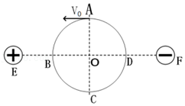

A．在B、D两点，小球所受电场力相等

B．从B经C到D点，小球的电势能先减小后增大

C．在C点，小球对圆环的作用力大小为m 菁优网-jyeoo+4mg

D．若还知道小球在B点的速率，则可求出小球在D点的速率.

35．（肥城市模拟）如图所示，虚线为电场中一簇等间距的等差等势面，实线为一带电粒子通过该区域时的运动轨迹，P、Q是这条轨迹上的两点，不计重力。下列说法正确的是（　　）

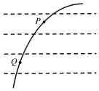

A．若粒子带正电，则Q点电势比P点电势高

B．若粒子带负电，则Q点电势比P点电势高

C．若粒子带负电，则在P点时动能大

D．不论粒子带正电或负电，都是在Q点时动能大

36．（泉州模拟）足够大的金属平板MN接地，正点电荷Q置于板的左侧，电场线分布如图所示，a、b、c、d是以Q为圆心的圆的四等分点，圆与金属平板相切于a点。（　　）

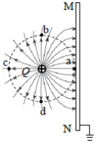

A．a、c两点场强大小相等

B．b、d两点电势相等

C．试探电荷从a点沿圆移到b点的过程中，电势能保持不变

D．试探电荷从a点沿金属板向上移动的过程中，电势能保持不变

37．（宁德模拟）如图所示，虚线AB和CD分别为椭圆的长轴和短轴，相交于O点，两个等量异种点电荷分别固定在椭圆的两个焦点M、N上，A、E两点关于M点对称。则（　　）

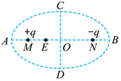

A．A、B两点电势、场强均相同

B．A、E两点电势、场强均相同

C．C、D两点电势、场强均相同

D．带正电的试探电荷在O点的电势能小于在E点的电势能

38．（武侯区校级模拟）2020年2月，中国科学家通过冷冻电镜捕捉到新冠病毒表面S蛋白与人体细胞表面ACE2蛋白的结合过程，首次揭开了新冠病毒入侵人体的神秘面纱。电子显微镜是冷冻电镜中的关键部分，其中的一种电子透镜的电场分布如图所示，虚线为等差等势面，一电子在其中运动的轨迹如图中实线所示，a、b是轨迹上的两点，则（　　）

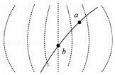

A．a点的电场强度大于b点的电场强度

B．b点电场强度的方向水平向左

C．a点的电势高于b点的电势

D．电子在a点的电势能大于在b点的电势能

39．（射洪市校级模拟）有一匀强电场的方向平行于xOy平面，平面内a、b、c、d四点的位置如图8所示，cd、cb分别垂直于x轴、y轴，其中a、b、c三点电势分别为：4V、8V、10V，使一电荷量为q＝﹣2×10﹣5C的负点电荷由a点开始沿abcd路线运动，则下列判断正确的是（　　）

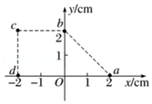

A．坐标原点O的电势为6 V

B．电场强度的大小为菁优网-jyeoo V/m

C．该点电荷在c点的电势能为2×10﹣5J

D．该点电荷从a点移到d点过程中，电场力做功为 8×10﹣5J

40．（辽宁模拟）如图所示为两点电荷a、b所形成电场的电场线分布图，有一带电粒子仅在电场力的作用下沿虚线运动，先后经过虚线上A、B、C三点，则下列说法正确的是（　　）

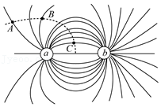

A．带电粒子的加速度大小aA＞aB＞aC

B．带电粒子的电势能先减小后增大

C．a、b两点电荷的电荷量大小qa＜qb

D．三点的电势大小满足φC＞φB＞φA

**三．填空题（共10小题）**

41．（普陀区二模）如图，匀强电场中有一平行于电场方向的正六边形，其顶点分别为A、B、C、D、E、F。电荷量为q的负电荷在外力作用下从A点移动到C点，克服电场力做功W；从C点移动到E点，其电势能减少W。正六边形顶点中电势最高的是　 　，顶点C、D间的电势差UCD为　 　。

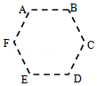

42．（松江区二模）如图，两个带相等电荷量的检验电荷分别放在某点电荷A电场中的 A、B两点，受电场力大小为F1＝3F2，方向互相垂直，则两检验电荷为　 　电荷（选填“同种”、“异种”或“无法确定”）；若O是AB的中点，把A处的检验电荷沿AO连线移动至O处，整个过程该电荷电势能变化情况为　 　。

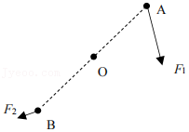

43．（天津期末）一个电荷量为2.0×10﹣8C的正点电荷，在电场中M点时的电势能为1.4×10﹣5J，把它移到N点时电场力做功8×10﹣6J，则它在N点的电势能为　 　J，MN两点间电势差UMN为　 　V。

44．（长宁区期末）带电量为﹣2×10﹣6C的空心小球套在一个绝缘半圆环中，并放置于电场中，如图所示。小球从A移到B的过程中，电场力做功﹣1.2×10﹣5J；再将小球从B移到C，电场力做功6×10﹣6J．设A点电势为5V，则B点电势为　 　V，C点电势为　 　V。

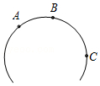

45．（松江区校级期末）将一个电荷量为﹣1.0×10﹣10C的电荷，从无穷远处移到电场中的A点，克服电场力做功2.0×10﹣8J，将该电荷从A点移到B点，电势能减少1.0×10﹣8J。则电场中A点的电势为　 　V；B点电势为　 　V（取无穷远处为零电势点）。

46．（东湖区校级月考）如图所示，实线为一簇电场线，虚线是间距相等的等势面，一带电粒子沿着电场线方向运动，不计重力，当它位于等势面φ1上时，其动能为21eV；当它运动到等势面φ4上时，动能恰好等于零。设φ2＝0，则它运动到等势面φ1上时电势能是　 　eV，当粒子的动能为8eV时，其电势能为　 　eV。

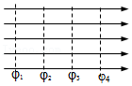

47．（兴庆区校级月考）将一电荷量为1.0×10﹣9C的正电荷从A点移到B点，静电力做功为﹣1.6×10﹣8J。从C点移到B点，静电力做功为﹣3.2×10﹣8J。若A点电势为0，则B点电势为　 　，C点电势为　 　，若将该电荷从A点移到C点，静电力做功为　 　。

48．（杨浦区二模）电荷在电场中移动时，电场力做功的特点是　 　。如图所示，在场强为E的匀强电场中有相距为l的A、B两点，连线AB与电场线的夹角为θ，将一电荷量为q的正电荷沿曲线ACB移动该电荷，电场力做的功W＝　 　。

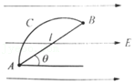

49．（巴楚县校级期末）电势是　 　，它只有　 　，没有方向，但有正负。

50．（青浦区期末）将一电量为﹣2×10﹣8C的点电荷，从零电势S点移到电场中的M点，克服电场力做功为4×10﹣8J，则φM＝　 　V，粒子在M点的电势能为　 　J。